Дети и мир природы

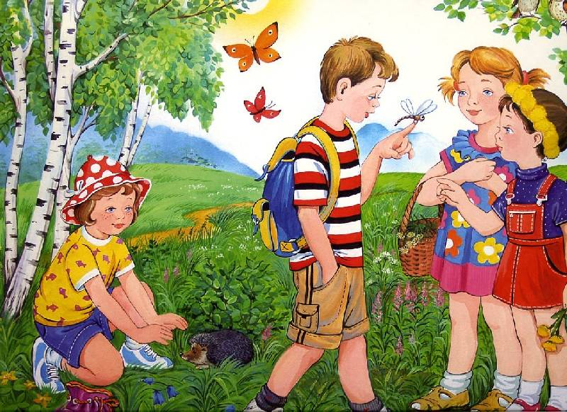
Многие родители задают такой вопрос: «Можно ли воспитать сострадание, сочувствие к природе у детей дошкольного возраста?» При общении ребят с природой часто возникает противоречие. С одной стороны они с большим интересом относятся к растениям и животным, любят их, с другой – проявляют жестокость, равнодушие. Почему это происходит? Дело в том, что ребенок дошкольного возраста не умеет просто смотреть на бабочку, птичку или котенка. Ему обязательно нужно завладеть ими. Это часто ведет к тому, что дети наносят вред природе, и никакие объяснения взрослых не помогают. Это связано с незнанием дошкольником правил взаимодействия с объектами природы. У детей еще не развито умение обращать внимание на состояние объектов живой и неживой природы. Поэтому важно формировать у детей представления о природе и формах отношения к ней, приучать их любить и охранять природу, формировать сочувственное отношение к представителям растительного и животного мира.
Важнейшим условием воспитания у детей гуманного отношения к природе является осознание ими себя как части живой природы. Особенно большие возможности открываются в летний период. Родители могут привить такое отношение через прогулки, экскурсии, наблюдения, беседы, чтение художественной литературы, чаще выезжать за город.

Маленькие экологи
В настоящее время ученые всего мира настойчиво предупреждают об угрозе, нависшей над всеми формами жизни на Земле. Все беднее становится растительность планеты; полностью истреблены некоторые виды животных; опасные химические вещества постоянно выбрасываются в атмосферу, реки, моря, озера; в окружающей среде накапливаются неразлагающиеся отходы. Выживут ли будущие поколения землян? Ученые не уверены в том, что в скором времени наши детей смогут купаться в реке, море, гулять в лесу, вдыхать аромат цветов, любоваться звездным небом. Сегодня от экологического невежества людей до преступления перед человечеством – один шаг. А формируются эти экологические невежды в семье, детском саду, школе и т.д. Бережное отношение к природе, осознание важности ее охраны необходимо специально воспитывать у детей с ранних лет. Если же эту работу пустить на самотек, то наблюдаются различные отклонения детей в отношении к природе.
Какие же это отклонения? Прежде всего – пассивность: дети стараются своей деятельностью, поведением не наносить вред и ущерб природе, но по собственной инициативе не проявляют необходимой заботы о животных и растениях. Встречаются дети, которые бережно относятся к какому-либо ограниченному кругу предметов и явлений природы ближайшего окружения (уголок природы, участок детского сада, домашнее подсобное хозяйство). Иногда дети наносят ущерб природе из-за недостаточной осведомленности (собирают в коробочку насекомых, обрывают бутоны растений для «угощения» куклам и пр.). Некоторые дети потребительски относятся к природе, особенно к дикой: затаптывают кустики, вырывают с корнем цветущие растения, грибы и т.д. Наконец встречаются дети, способные жестоко относится к животным: они могут бить собак, мучить кошек, птиц, топтать дождевых червей.
Наиболее распространенная причина негативного отношения к природе – отсутствие знаний о растениях, животных, их потребностях и особенностях развития. Здесь сказывается и ограниченность непосредственного общения с природой, недооценка некоторыми родителями и педагогами проблемы воспитания у детей познавательных интересов к окружающему миру, в том числе к природе. Бездумное, а порой жестокое отношение к природе – результат нравственной невоспитанности детей, когда они глухи к состоянию других людей, тем более животных и растений; не способны к сопереживанию, сочувствию, жалости; не могут понять чужую боль и прийти на помощь.
Дошкольнику свойственна подражательность, они заимствуют образцы поведения, легко поддаются внешним влияниям. Заимствования бывают и педагогически ценными, и отрицательными, поскольку критическое мышление у детей развито недостаточно. Они подражают поведению взрослых в природе, их поступкам, отношению к животным, растениям.
Взрослые, с умыслом или невольно ранящие детские души жестоким отношением к природе, наносят вред делу воспитания гуманности у детей, травмируют их незрелую психику!

